ÖRNEK
Aksiyom: 2+2=4’tür
Teorem: Asal sayıların sayısı sonsuzdur
ÖRNEK
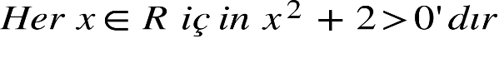
İspat:
ÖRNEK:
Bir tamsayı çift ise karesi de çifttir
İspat:
N tamsayısı çift ise n=2k olacak şekilde bir k tam sayısı vardır
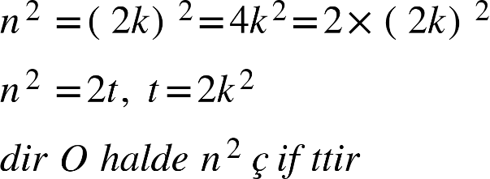
Örnek:
Karesi tek olan sayının kendisi de tektir
p: karesi tek olan sayı
q: sayı tektir
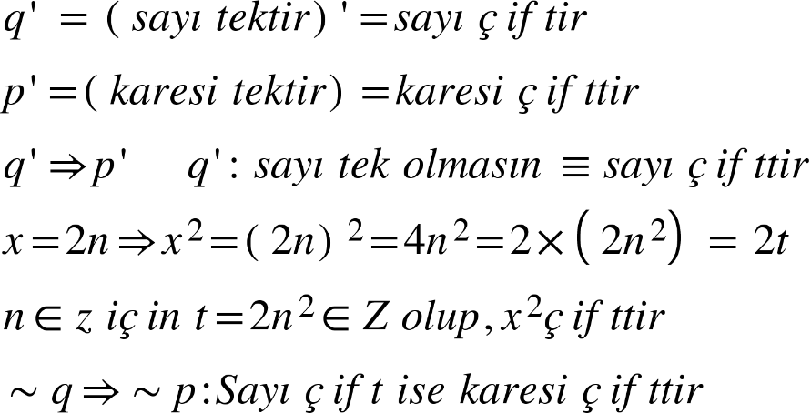
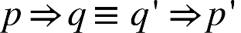

Örnek:
İspat:
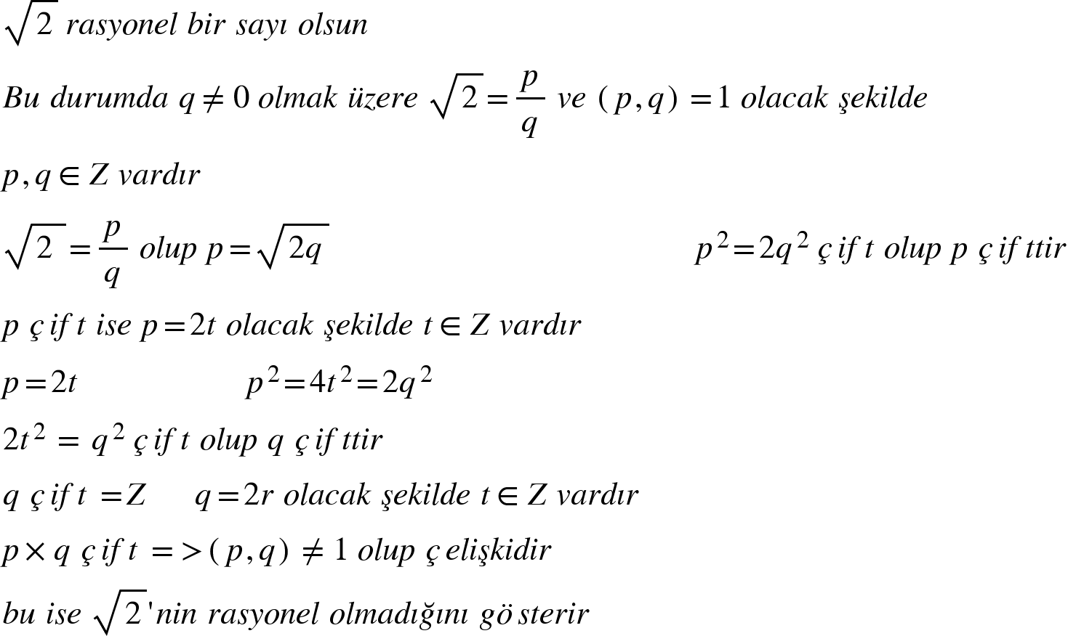
Örnek
İspat:
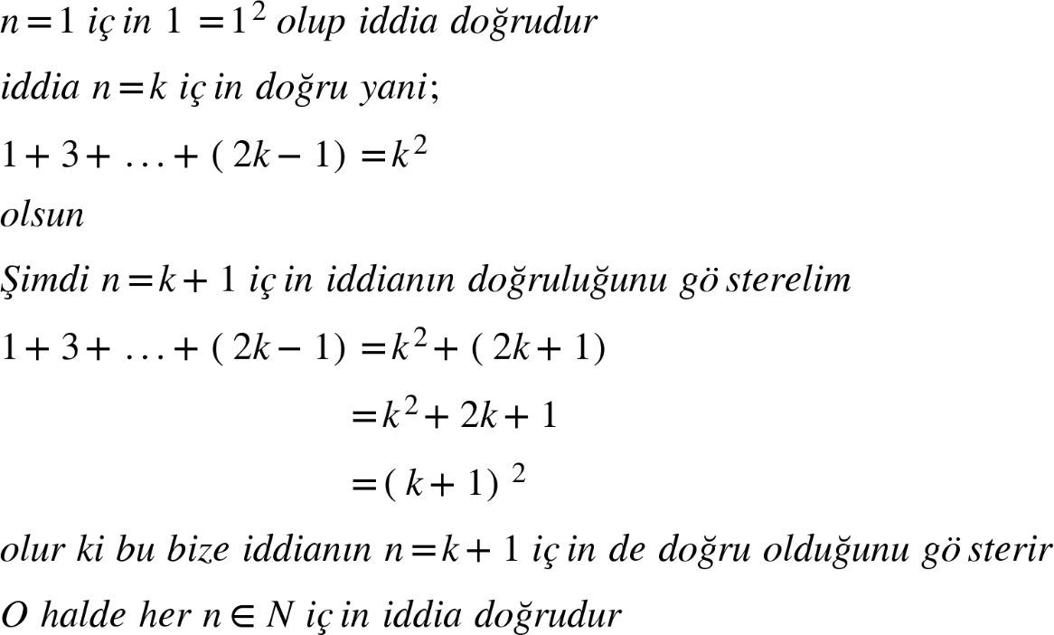

Örnek:
İspat:
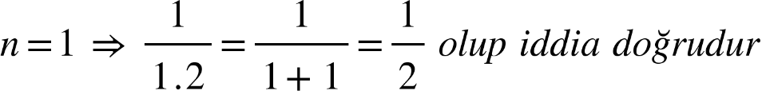

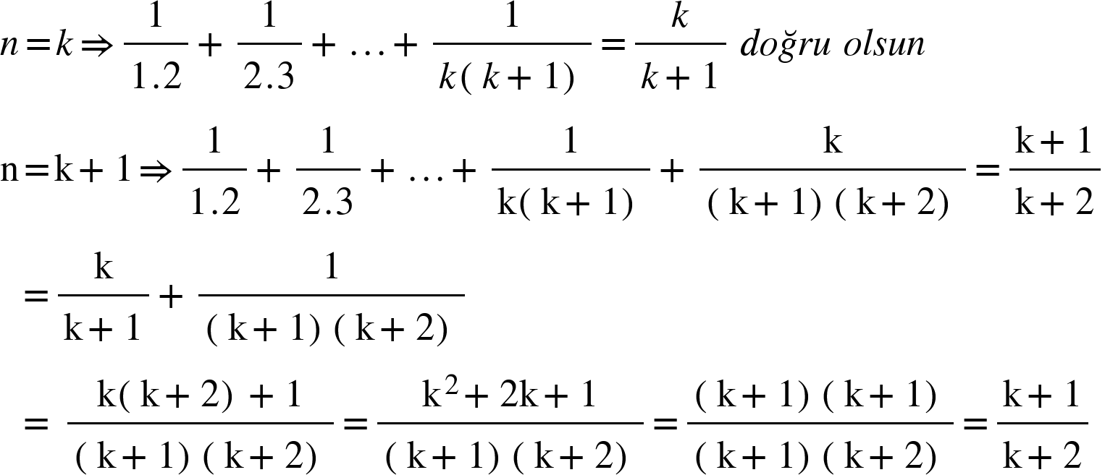
Örnek:
Aşşağıdaki önermelerin her biri bir açık önermedir
- p: En az bir x |x – 1|$≤$ 2’dir (Bu önermenin doğruluk değeri 0’dır
(b) q:Her x için |x -1| $≤$ 2 olacak şekilde en az bir x vardır
(Bu önerme mesela x=2 için doğrudur. Dolayısıyla önermenin doğruluk derecesi 1’dir)

ÇÖZÜMLÜ SORULAR
1.
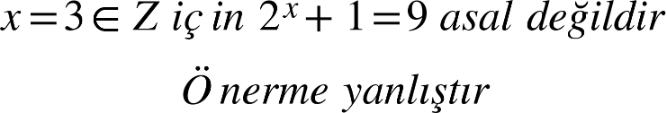
Çözüm:

2. 1. Sorudaki önerme p:”En az bir x$∈$ Z için $2^{x}+1$ asal sayıdır” Şeklinde olsaydı p’nin doğruluk değeri nedir?
Çözüm: x=4$∈$ Z$için { 2}^{4}+1$=17 asal olup p doğru olurdu
3. önermesinin doğruluğunu gösteriniz
Çözüm: p: n+1 çift, q: n tek
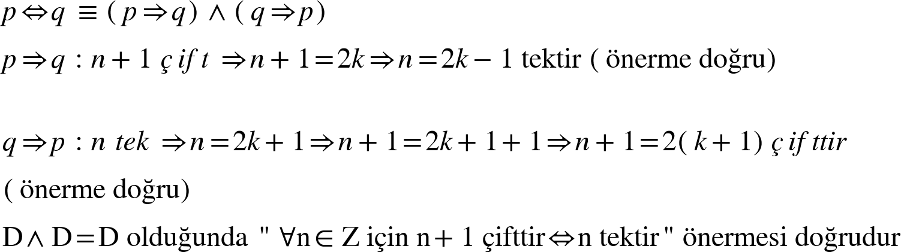
4. "Ardışık iki tamsayının çarpımı çifttir" önermesinin doğruluğunu gösteriniz.
Çözüm: $x$ ve $y$ ardışık iki tamsayı olsun.
$1.\text{durum}$: 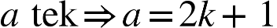$\text{ şeklindedir.}$
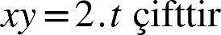
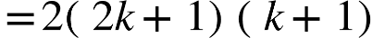
$2.\text{durum}$: 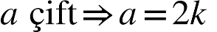$\text{şeklindedir.}$
5. önermesinin doğruluğunu karşıt tersle ispatlayınız.
Çözüm:
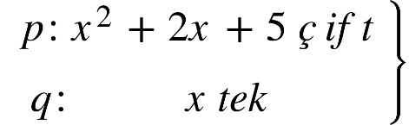

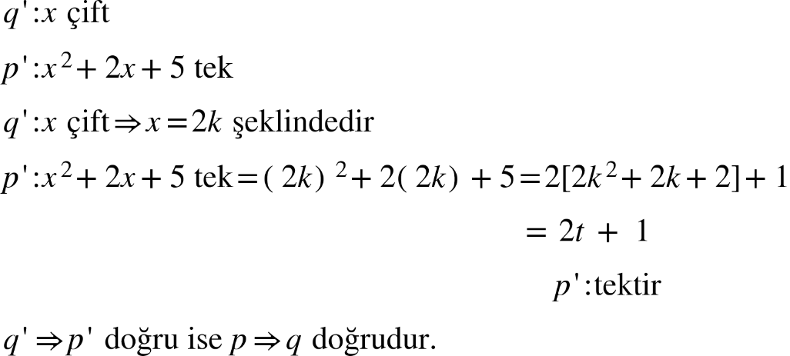
6. 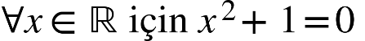$\text{denkleminin çözüm kümesi boştur}$" teoremini çelişki yoluyla çözünüz
Çözüm:
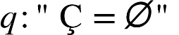
$\text{çelişki oluyorsa önerme doğrudur}$
Varsayalım ki olsun.
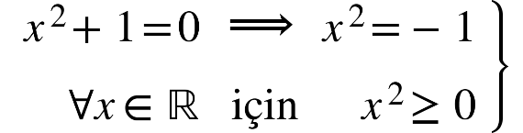$\text{çelişkidir.}$

7. p: 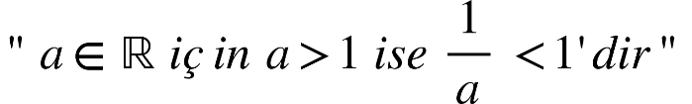teoremini çelişki yoluyla ispatlayınız
Çözüm:
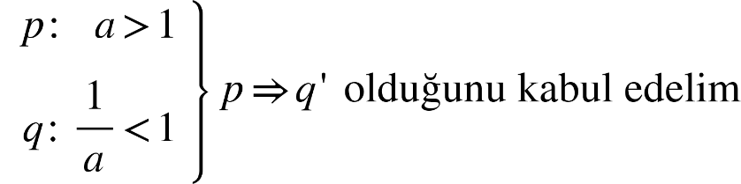
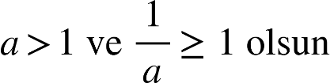
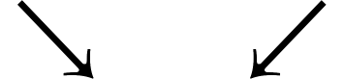
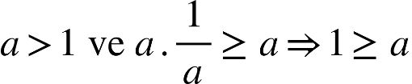


Bu durumda iddia doğrudur.
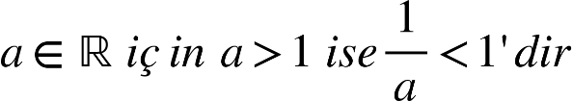
DEĞERLENDİRME SORULARI
1. Doğruluğu ispatsız kabul edilen ifadelere ne denir?
A) Aksiyom
B) Teorem
C) Önerme
D) Lemma
Çözüm: Doğru cevap A şıkkıdır. Doğruluğu ispatsız kabul edilen ifadelere aksiyom denir

2. Aşağıdakilerden hangisi ispat yöntemi değildir?
A) Olmayan ergi yöntemi
B) Tümevarım
C) Aşikâr ispat
D) Karşıtını bulma
Çözüm: Doğru cevap D şıkkıdır. Karşıtını bulma bir ispat yöntemi değildir.

3. 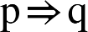 önermesinin doğruluğu aynı tipteki bir dizi önermenin doğruluğunu göstermekle eşdeğerdir. Bahsi geçen ispat yöntemi aşağıdakilerden hangisidir?
A) Aşikâr ispat
B) Doğrudan ispat
C) Karşıt tersle ispat
D) Çelişki bulma
Çözüm: Doğru cevap B şıkkıdır. önermesinin doğruluğunun
şeklinde bir dizi önermenin gösterimiyle ispatını yapmaya doğrudan ispat yöntemi denir
4. Aşağıdakilerden hangisi bir niceleyicidir?
A) ise
B) ancak ve ancak
C) hiçbir
D) veya
Çözüm: Doğru cevap C şıkkıdır. Niceleyiciler bütün, her, en az, hiçbir gibi kelimelerdir. A, B ve D şıkkında verilenler bileşik önerme yapmak için kullanılan bağlaçlardır

5. Aşağıdakilerden hangisi evrensel niceleyicidir?
A) her
B) en az bir
C) bazı
D) hiçbir
Çözüm: Doğru cevap A şıkkıdır. Evrensel niceleyici “her”dir
6. Varlık niceleyicisi aşağıdakilerden hangisidir?
A) her
B) en az bir
C) bazı
D) hiçbir
Çözüm: Doğru cevap B şıkkıdır. Varlık niceleyici “en az bir”dir
ALIŞTIRMALAR
1. $1^{2}+2^{2}+…+{\text{n}}^{2}=\frac{\text{n}\left(\text{n}+1\right)\left(2\text{n}+1\right)}{6}$ olduğunu ispatlayınız.
Çözüm:
İspat (Matematiksel tümevarım):
n=1 için:
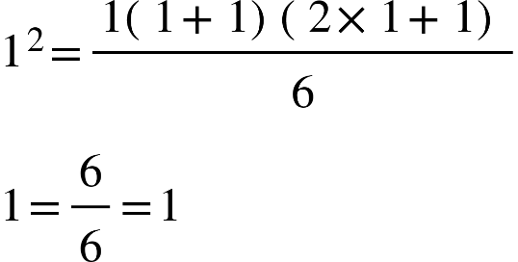
Eşitlik doğrudur
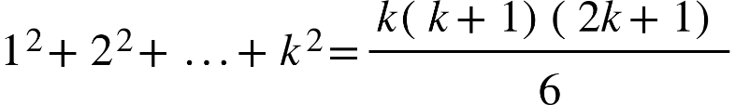
n=k için eşitliğin doğru olduğunu kabul edelim:

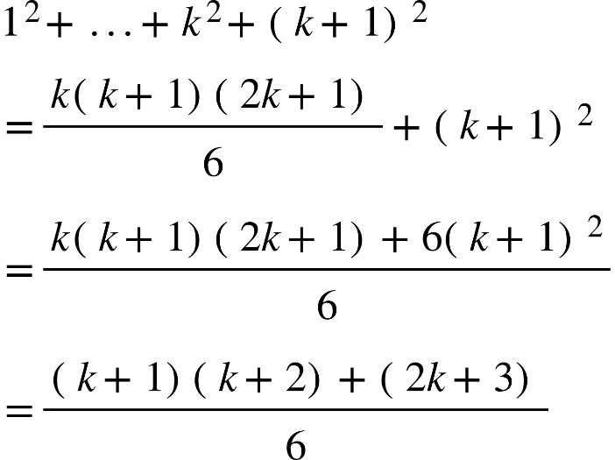
n=k+1 için ispat:

Bu, formülün n=k+1 için de doğru olduğunu gösterir. Dolayısıyla eşitlik tüm pozitif tam sayılar için doğrudur.
2. $\text{x}$ ve $\text{y}$ tamsayıları için $\text{xy}$ çifttir $\text{x}$ çift veya $\text{y}$ çift olduğunu ispatlayınız
Önce xy çift olsun. x ve y’nin ikisinin de tek olduğunu varsayalım.
x = 2k + 1 ve y = 2m + 1 olsun.
xy = (2k+1)(2m+1)
= 4km + 2k + 2m + 1
= 2(2km+k+m) + 1
olur ve bu sayı tektir. Bu durum xy’nin çift olmasıyla çelişir.
Dolayısıyla x çift veya y çift olmalıdır.
Şimdi x çift veya y çift olsun. x çift ise x = 2k şeklindedir.
xy = (2k)y = 2(ky)
olduğundan xy çifttir. Aynı şekilde y çift olduğunda da xy çifttir.
Sonuç: xy çifttir x çift veya y çifttir.

3. Her 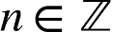için 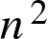çift ise n çift sayıdır. İspatlayınız
İspat: Karşıt tersle ispat yöntemi.
Önerme: n² çift ⇒ n çift.
Karşıt tersi: n tek ⇒ n² tek.
n tek ise n = 2k + 1 şeklinde yazılır.
n² = (2k+1)²
= 4k² + 4k + 1
= 2(2k² + 2k) + 1
olur. Bu ifade 2t + 1 biçiminde olduğundan n² tektir.
Karşıt ters doğru olduğundan önerme de doğrudur.
Sonuç: n² çift ise n çifttir
4. Her n ∈ Z için n tek ise n² tektir. İspatlayınız.
İspat: Doğrudan ispat yöntemi.
n tek olsun. O hâlde n = 2k + 1 şeklinde yazılır.
n² = (2k+1)²
= 4k² + 4k + 1
= 2(2k² + 2k) + 1
olur.
Bu ifade 2t + 1 biçiminde olduğundan n² tektir.
Sonuç: n tek n² tek.

5. Herhangi üç ardışık tamsayının çarpımı 6 ile bölünebilir. İspatlayınız.
İspat:
Üç ardışık tamsayı n, n+1 ve n+2 olsun.
Bu üç sayıdan en az biri çifttir. Ayrıca üç ardışık sayıdan en az biri 3’ün katıdır.
Dolayısıyla n(n+1)(n+2) çarpanlarının arasında hem 2 hem de 3 bulunur.
2·3 = 6 olduğundan:
n(n+1)(n+2) = 6t
olacak şekilde bir tamsayı t vardır.
Sonuç: Herhangi üç ardışık tamsayının çarpımı 6 ile bölünebilir.

